A continuación, se sugiere un texto para las redes sociales (se adjuntan opciones de imágenes) que te ayudará a difundir entre los miembros el tema de salud y bienestar de este mes: la conexión cuerpo-mente. No dudes en compartirlo en tus plataformas de comunicación interna y a través de tus propias cuentas de LinkedIn, según consideres adecuado.

  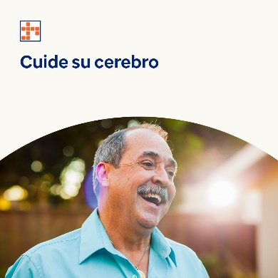

* Descubre cómo nutrir el cerebro y mejorar la autoestima puede ayudar a aliviar los síntomas y prevenir problemas de salud mental. Obtén más información en el kit de herramientas de este mes. [optumwellbeing.com/newthismonth/es](https://optumwellbeing.com/newthismonth/es) #employeehealth #wellbeing
* Los alimentos y bebidas que consumes pueden mejorar la función cerebral, promover una digestión saludable y mejorar tu estado emocional y mental general. Tenemos algunos consejos sobre qué comer para mejorar tu salud mental y bienestar. [optumwellbeing.com/newthismonth/es](https://optumwellbeing.com/newthismonth/es) #employeehealth #wellbeing
* ¿Te valoras tanto como deberías? Aprende por qué la autoestima y la autovaloración son tan importantes y cómo obtener una perspectiva más positiva de ti mismo. [optumwellbeing.com/newthismonth/es](https://optumwellbeing.com/newthismonth/es) #employeehealth #wellbeing

* ¡Aprende 6 formas sencillas de mantener tu cerebro sano a medida que pasan los años! [optumwellbeing.com/newthismonth/es](https://optumwellbeing.com/newthismonth/es) #employeehealth #wellbeing

**Cómo publicar en LinkedIn:**

1. Abre tu cuenta de LinkedIn.
2. Elije el texto que prefieras (incluido el enlace) de las opciones anteriores Cópialo y pégalo.
3. Elije la imagen que prefieras y agrégala a tu publicación (guárdala en tu disco duro y selecciona la opción para agregar imagen, antes del paso 4).
4. Haz clic en la opción “Publicar”.